天津市发展和改革委员会
特急 津发改函〔2018〕16号

特急

关于报送《天津市2017年
肉鸡成本收益调查分析报告》的函

国家发展改革委价格司：
现将《天津市2017年肉鸡成本收益调查分析报告》报上，请阅。

附件：天津市2017年肉鸡成本收益调查分析报告

2018年3月1日
（联系人：杨 帆； 联系电话：022-23288605）
（建议此件主动公开）

附件

天津市2017年
肉鸡成本收益调查分析报告

天津市发展改革委成本队对本市9个区8个大规模养鸡场、10个中规模养鸡场2017年肉鸡成本收益情况进行了调查。结果显示：与上年相比，2017年规模鸡场每百只肉鸡产量平稳，价格下降，产值减少，总成本小幅下降，养殖亏损。具体情况如下:
一、生产情况
（一）产量保持相对平稳。规模鸡场每百只鸡（下同）产量232.71公斤，比上年的231.85公斤微增0.87公斤，增幅0.37%。其中：大规模鸡场产量240.46公斤，比上年减少0.9%；中规模鸡场产量224.96公斤，比上年增加1.77%。
（二）价格下降，产值减少。规模鸡场每50公斤主产品平均出售价格417.2元，比上年的455.63元下降38.43元，降幅8.43%。其中：大规模鸡场50公斤出售价格432.07元，同比下降6.58%；中规模鸡场50公斤出售价格401.3元，同比下降10.57%。价格下跌使产值下降，规模鸡场产值1957.78元，比上年的2129.7元减少171.92元，减幅8.07%。其中：大规模鸡场产值2094.21元,同比减少7.36%；中规模鸡场产值1821.33元,同比减少8.88%。
（三）总成本小幅下降。规模鸡场总成本2143.08元，比上年的2168.43元下降25.35元，降幅1.17%。主要是：占总成本67%的精饲料费1444.75元，同比下降3.39%；仔畜费用244.95元，同比增加4.52%；人工成本287.14元，同比增加5.47%。其他成本因素有增有减，对总成本影响有限。
（四）净利润出现亏损。规模鸡场净利润-185.3元，比上年的38.74元下降146.57元，降幅378.38%。其中：大规模鸡场净利润-140.78元，比上年下降342.29%；中规模鸡场净利润-230.36元，比上年下降404.73%。出售价格下跌幅度大于成本下降幅度，养殖出现亏损。
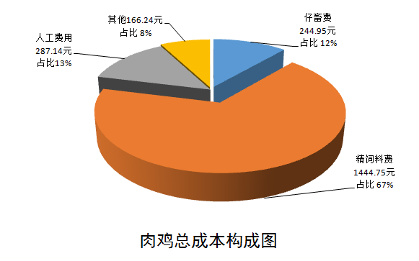

二、分析和预测
（一）2017年肉鸡价格延续了上年的低迷状态，养殖亏损进一步加剧，其原因主要是供需端的严重不平衡：一是上半年受H7N9疫情再起的影响，居民需求量下降；二是2017年猪肉供给量充足且价格偏低缩小了肉鸡需求量，对价格造成一定冲击；三是肉鸡进口偏多挤压了本国产肉鸡的市场份额；四是鸡雏价格的小幅上涨压缩了利润空间，使本就亏损的肉鸡养殖雪上加霜。
（二）受2016年肉鸡价格低迷，养殖出现严重亏损的影响，2017年肉鸡补栏量下降。据相关统计数据显示，2017年1-8 月父母代在产黄羽肉种鸡存栏同比减少7.35%，按照从父母代饲养至出栏商品代的养殖周期约 9-12 个月计算，2018年上半年肉鸡市场供应量将出现低谷。2017年肉鸡价格受需求不足等影响一直在低位徘徊，随着2018年鸡蛋价格恢复、H7N9疫情影响消散等原因，价格将出现回升。
三、几点建议
（一)加强肉鸡生产调控力度，建立肉鸡生产与价格预警机制。政府相关部门应根据价格周期波动规律， 一方面加强对市场供求情况的统计与分析，科学、有计划地引导肉鸡生产；另一方面加强对肉鸡产品价格的监测与调控，当肉鸡价格出现异常时，应启动如资金扶持、贴息贷款等调控措施。
（二）完善疫病防控体系，减少重大疫病对肉鸡生产和消费的影响。应当把政策着力点放在疫情监测、疫情报告和疫情处理上，在进行客观、理性报道和正面舆论引导的同时，进一步加强对禽流感等重大疫病防控技术的研发与投入，提高肉鸡养殖户应对疫病的能力,减少突发事件给养殖户带来的损失。
（三）提升肉鸡生产的产业化经营水平，延伸家禽生产产业链。建设生产规模化、标准化、集约化的家禽饲养体系，加大对肉鸡行业的科技投入，提升加工设备的自动化水平，降低生产成本，减少价格波动对肉鸡产业的影响。设计贴合现代消费理念的产品，更加重视食品安全，进一步拓宽市场。


